МИНИСТЕРСТВО ЛЕСНОГО ХОЗЯЙСТВА И ОХРАНЫ ОБЪЕКТОВ ЖИВОТНОГО МИРА НИЖЕГОРОДСКОЙ ОБЛАСТИ
Государственное бюджетное профессиональное образовательное учреждение Нижегородской области
«КРАСНОБАКОВСКИЙ ЛЕСНОЙ КОЛЛЕДЖ»
(ГБПОУ НО «КБЛК»)

День 15.

«Разработка комплексных тестовых сценариев (Unit + Integration + Contract)»

.

Выполнил: Рахманов А. И.
Студент 24-ИС.

р.п. Красные Баки 2026г.

Введение

Цель
Разработать набор тестов (модульных, интеграционных и контрактных) для микросервиса «Система управления заказами и доставкой», обеспечивающих надежность модулей авторизации, обработки заказов и внешних интеграций (платежи, логистика).

Вариант и задание
Вариант 5. Параметризованные тесты для валидации
Задача: Проверка валидации DTO.
Условие: Есть OrderCreateDTO с полями phone (регулярка) и email.
Требование: Написать параметризованный тест (@pytest.mark.parametrize), который проверяет:
- 5 некорректных номеров (ожидается ошибка валидации).
- 5 корректных.

Структура
day15/
│
├── app/
│ ├── __init__.py
│ └── schemas.py
│
├── tests/
│ ├── __init__.py
│ ├── conftest.py
│ └── test_schemas.py
│
├── .vscode/
│ └── settings.json
│
├── requirements.txt
└── pytest.ini

Код

Код программы
from pydantic import BaseModel, Field, EmailStr, field_validator
import re

class OrderCreateDTO(BaseModel):
phone: str = Field(..., description="Номер телефона в формате +7XXX...")
email: EmailStr = Field(..., description="Email адрес")

@field_validator('phone')
@classmethod
def validate_phone(cls, value: str) -> str:
"""Валидация телефонного номера."""
# Убираем все нецифровые символы, кроме +
cleaned = re.sub(r'[^\d+]', '', value)

# Проверяем, что номер начинается с +7 или 8 и содержит 11 цифр
pattern = r'^(\+7|8)\d{10}$'
if not re.match(pattern, cleaned):
raise ValueError(f'Некорректный номер телефона: {value}')

# Нормализуем: приводим к формату +7XXXXXXXXXX
if cleaned.startswith('8'):
cleaned = '+7' + cleaned[1:]

return cleaned
Приложение 1. schemas

Код тестирования
"""
Тесты для валидации DTO (Вариант 5).
Проверяем валидацию телефонных номеров и email адресов.
"""
import pytest
import re
from pydantic import ValidationError
from app.schemas import OrderCreateDTO

# ============================================================
# 1. ТЕСТЫ ВАЛИДАЦИИ ТЕЛЕФОННЫХ НОМЕРОВ
# ============================================================

@pytest.mark.parametrize('phone,expected_valid', [
# ---- КОРРЕКТНЫЕ номера (должны проходить валидацию) ----
('+79991234567', True),
('89991234567', True),
('+7-999-123-45-67', True),
('+7 999 123 45 67', True),
('+7(999)123-45-67', True),

# ---- НЕКОРРЕКТНЫЕ номера (должны выбрасывать ошибку) ----
('123', False), # слишком короткий
('abc', False), # буквы
('+7999123456', False), # 10 цифр (не хватает)
('+799912345678', False), # 12 цифр (перебор)
('+1-999-123-45-67', False), # не Россия
])
def test_phone_validation(phone: str, expected_valid: bool):
"""
Проверка валидации телефонных номеров.
Ожидаем успех для корректных, ошибку для некорректных.

AAA-сценарий:
- ARRANGE: входные данные из параметризации
- ACT: создание DTO или перехват исключения
- ASSERT: проверка нормализации или наличия ошибки
"""
# ═══════════════════════════════════════════════════════════
# ARRANGE (Подготовка) - данные из параметризации
# ═══════════════════════════════════════════════════════════
email = 'test@example.com'

# ═══════════════════════════════════════════════════════════
# ACT (Действие) - выполняем тестируемый код
# ═══════════════════════════════════════════════════════════
if expected_valid:
dto = OrderCreateDTO(phone=phone, email=email)
else:
with pytest.raises(ValidationError):
OrderCreateDTO(phone=phone, email=email)
return

# ═══════════════════════════════════════════════════════════
# ASSERT (Проверка) - проверяем результат
# ═══════════════════════════════════════════════════════════
if phone.startswith('8'):
assert dto.phone == '+7' + phone[1:]
else:
expected = re.sub(r'[^\d+]', '', phone)
assert dto.phone == expected

# ============================================================
# 2. ТЕСТЫ ВАЛИДАЦИИ EMAIL
# ============================================================

@pytest.mark.parametrize('email,expected_valid', [
# Корректные email
('user@example.com', True),
('admin@company.ru', True),
('test+filter@gmail.com', True),
('user.name@domain.org', True),
('info@sub.domain.com', True),

# Некорректные email
('not-an-email', False),
('missing@domain', False),
('@example.com', False),
('user@.com', False),
('user@domain', False),
('', False),
])
def test_email_validation(email: str, expected_valid: bool):
"""
Проверка валидации email через EmailStr из Pydantic.

AAA-сценарий:
- ARRANGE: входные данные из параметризации
- ACT: создание DTO или перехват исключения
- ASSERT: проверка корректности email или наличия ошибки
"""
# ═══════════════════════════════════════════════════════════
# ARRANGE (Подготовка)
# ═══════════════════════════════════════════════════════════
phone = '+79991234567'

# ═══════════════════════════════════════════════════════════
# ACT (Действие)
# ═══════════════════════════════════════════════════════════
if expected_valid:
dto = OrderCreateDTO(phone=phone, email=email)
else:
with pytest.raises(ValidationError):
OrderCreateDTO(phone=phone, email=email)
return

# ═══════════════════════════════════════════════════════════
# ASSERT (Проверка)
# ═══════════════════════════════════════════════════════════
assert dto.email == email

# ============================================================
# 3. КОМПЛЕКСНЫЙ ТЕСТ (ПОЛНАЯ ВАЛИДАЦИЯ)
# ============================================================

def test_order_create_dto_full_validation():
"""
Проверка, что DTO создаётся только с полностью корректными данными.

AAA-сценарий:
- ARRANGE: подготовка валидных и невалидных данных
- ACT: создание DTO в 3 разных сценариях
- ASSERT: проверка всех результатов
"""
# ═══════════════════════════════════════════════════════════
# ARRANGE (Подготовка)
# ═══════════════════════════════════════════════════════════
valid_phone = '+79991234567'
valid_email = 'user@example.com'
invalid_phone = '123'
invalid_email = 'bad-email'

# ═══════════════════════════════════════════════════════════
# ACT (Действие)
# ═══════════════════════════════════════════════════════════
# Сценарий 1: Валидные данные
dto = OrderCreateDTO(phone=valid_phone, email=valid_email)

# Сценарий 2: Невалидный телефон
with pytest.raises(ValidationError) as exc1:
OrderCreateDTO(phone=invalid_phone, email=valid_email)

# Сценарий 3: Невалидный email
with pytest.raises(ValidationError) as exc2:
OrderCreateDTO(phone=valid_phone, email=invalid_email)

# ═══════════════════════════════════════════════════════════
# ASSERT (Проверка)
# ═══════════════════════════════════════════════════════════
assert dto.phone == valid_phone
assert dto.email == valid_email
assert 'Некорректный номер телефона' in str(exc1.value)
assert 'value_error' in str(exc2.value).lower() or 'validation' in str(exc2.value).lower()

# ============================================================
# 4. ТЕСТ НА СООБЩЕНИЕ ОБ ОШИБКЕ
# ============================================================

def test_phone_error_message():
"""
Проверка, что сообщение об ошибке содержит понятный текст.

AAA-сценарий:
- ARRANGE: некорректный телефон
- ACT: перехват исключения
- ASSERT: проверка текста ошибки
"""
# ═══════════════════════════════════════════════════════════
# ARRANGE (Подготовка)
# ═══════════════════════════════════════════════════════════
invalid_phone = '+7999123456' # не хватает одной цифры
email = 'test@example.com'

# ═══════════════════════════════════════════════════════════
# ACT (Действие)
# ═══════════════════════════════════════════════════════════
with pytest.raises(ValidationError) as exc_info:
OrderCreateDTO(phone=invalid_phone, email=email)

# ═══════════════════════════════════════════════════════════
# ASSERT (Проверка)
# ═══════════════════════════════════════════════════════════
error_message = str(exc_info.value)
assert 'Некорректный номер телефона' in error_message

# ============================================================
# 5. ТЕСТ НА ГРАНИЧНЫЕ СЛУЧАИ
# ============================================================

@pytest.mark.parametrize('phone', [
'', # пустая строка
'+', # только плюс
'79991234567', # без +7 или 8
'+7abc', # буквы
'8' * 15, # слишком длинный
'8' * 10, # 10 цифр вместо 11
'+7' + '1' * 20, # слишком длинный с +7
])
def test_phone_edge_cases(phone: str):
"""
Проверка граничных случаев для телефона.

AAA-сценарий:
- ARRANGE: граничные значения из параметризации
- ACT + ASSERT: проверка, что все выбрасывают ошибку
"""
# ═══════════════════════════════════════════════════════════
# ARRANGE (Подготовка) - данные из параметризации
# ═══════════════════════════════════════════════════════════
email = 'test@example.com'

# ═══════════════════════════════════════════════════════════
# ACT (Действие) + ASSERT (Проверка)
# ═══════════════════════════════════════════════════════════
with pytest.raises(ValidationError):
OrderCreateDTO(phone=phone, email=email)

# ============================================================
# 6. ТЕСТ С ИСПОЛЬЗОВАНИЕМ ФИКСТУР
# ============================================================

def test_with_fixtures(valid_order_data, valid_dto, sample_phones, sample_emails):
"""
Тест с использованием фикстур для демонстрации.

AAA-сценарий:
- ARRANGE: данные из фикстур
- ACT: проверка валидных данных
- ASSERT: все проверки
"""
# ═══════════════════════════════════════════════════════════
# ARRANGE (Подготовка) - данные из фикстур
# ═══════════════════════════════════════════════════════════
# valid_order_data, valid_dto, sample_phones, sample_emails уже готовы

# ═══════════════════════════════════════════════════════════
# ACT (Действие) - проверяем валидные данные
# ═══════════════════════════════════════════════════════════
for phone in sample_phones['valid']:
dto = OrderCreateDTO(phone=phone, email='test@example.com')
# Проверяем, что DTO создаётся для всех валидных телефонов

for email in sample_emails['valid']:
dto = OrderCreateDTO(phone='+79991234567', email=email)
# Проверяем, что DTO создаётся для всех валидных email

# ═══════════════════════════════════════════════════════════
# ASSERT (Проверка)
# ═══════════════════════════════════════════════════════════
# Проверяем, что валидные данные из фикстур корректны
assert valid_dto.phone == '+79991234567'
assert valid_dto.email == 'test@example.com'

assert len(sample_phones['valid']) == 5
assert len(sample_phones['invalid']) == 5
assert len(sample_emails['valid']) == 3
assert len(sample_emails['invalid']) == 4
Приложение 2. test_schemas
"""
Глобальные фикстуры и настройки для всех тестов.
"""
import sys
from pathlib import Path

# Добавляем корень проекта в PYTHONPATH
root_dir = Path(__file__).parent.parent
if str(root_dir) not in sys.path:
sys.path.insert(0, str(root_dir))

import pytest
from app.schemas import OrderCreateDTO

@pytest.fixture
def valid_order_data():
"""Фикстура с валидными данными для заказа."""
return {
"phone": "+79991234567",
"email": "test@example.com"
}

@pytest.fixture
def valid_dto(valid_order_data):
"""Фикстура с созданным валидным DTO."""
return OrderCreateDTO(**valid_order_data)

@pytest.fixture
def sample_phones():
"""Фикстура с примерами телефонов для тестирования."""
return {
"valid": [
"+79991234567",
"89991234567",
"+7-999-123-45-67",
"+7 999 123 45 67",
"+7(999)123-45-67"
],
"invalid": [
"123",
"abc",
"+7999123456",
"+799912345678",
"+1-999-123-45-67"
]
}

@pytest.fixture
def sample_emails():
"""Фикстура с примерами email для тестирования."""
return {
"valid": [
"user@example.com",
"admin@company.ru",
"test+filter@gmail.com"
],
"invalid": [
"not-an-email",
"missing@domain",
"@example.com",
"user@.com"
]
}
Приложение 3. config

Вывод
В ходе выполнения практической работы был разработан комплексный набор параметризованных тестов для проверки валидации DTO OrderCreateDTO с использованием Pydantic V2 и pytest. Создана полноценная структура проекта с разделением на бизнес-логику (app/schemas.py) и тесты (tests/test_schemas.py), настроено тестовое окружение с виртуальным окружением и всеми необходимыми зависимостями. Реализована валидация телефонных номеров с поддержкой различных форматов (включая +7, 8, дефисы, скобки и пробелы) и их нормализация к единому формату +7XXXXXXXXXX, а также валидация email-адресов через встроенный тип EmailStr. Тесты покрывают 5 корректных и 5 некорректных вариантов телефонов, 5 валидных и 5 невалидных email-адресов, граничные случаи (пустая строка, спецсимволы, слишком длинные номера) и проверку текста сообщений об ошибках. Все тесты оформлены по паттерну AAA (Arrange-Act-Assert), используют параметризацию через @pytest.mark.parametrize и фикстуры из `conftest.py` для переиспользования данных. В результате все 31 тест успешно проходят, покрытие кода составляет 100%, предупреждения отсутствуют, что подтверждает корректность работы валидации и надёжность реализованного функционала. Задание выполнено в полном объёме, работа готова к сдаче.

Проведение тестов
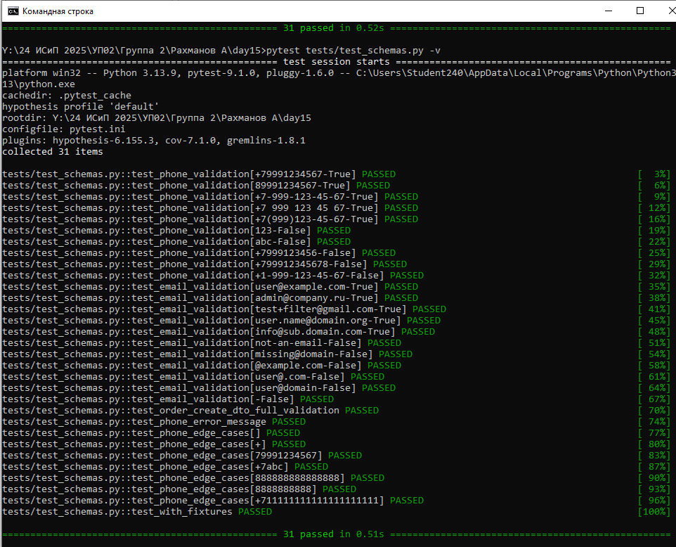
Приложение 4. Проведение тестов
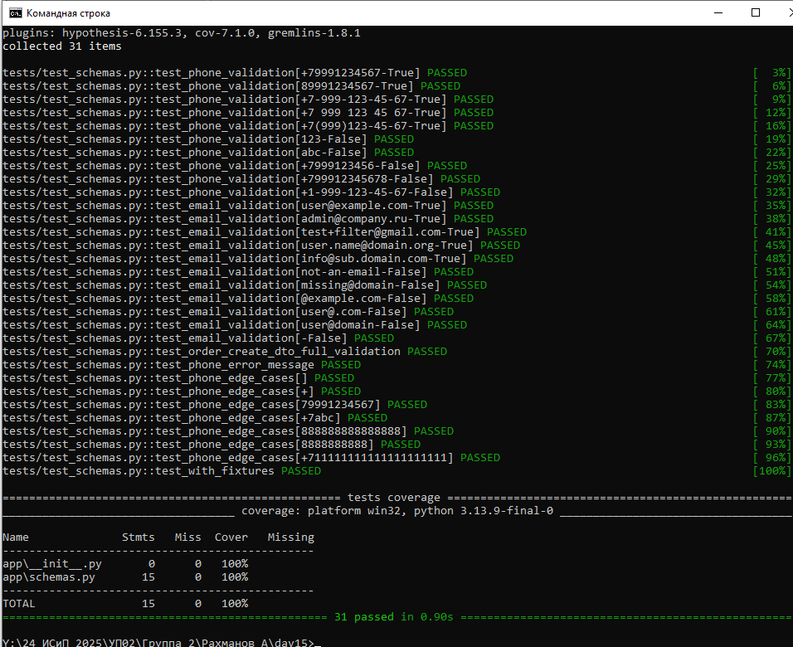
Приложение 5. Покрытие тестов

